Stará múdrosť vraví, že jeme aj očami. Jedlo na hosťa zapôsobí vtedy, ak je nielen voňavé a chutné, ale na tanieri aj dobre vyzerá. Pekne upravené jedlo chutí dvojnásobne.....
Pripravovaný seminár prináša konkrétne rady na úpravu a dekorovanie jedál a presvedčí Vás, že fantázii sa medze nekladú...
POZVÁNKA
Úprava jedla na tanieri – FOOD DIZAJN

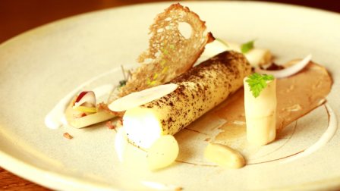
Organizátor: Centrála SZKC.
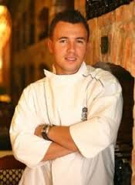
Lektor :
Branislav Križan - prezident SZKC, pracuje ako šéfkuchár Hotela Matyšák v Bratislave, viacnásobný kapitán reprezentačného Slovenského národného tímu, kuchárov a cukrárov na svetových gastronomických súťažiach „Olympiáda kuchárov IKA Erfurt“ a „Svetový kulinársky pohár EXPOGAST Luxemburg“, absolvent Thuries Academie Slovakia, školiteľ „Školy varenia pre gurmánov ,

Program:
- Čo je dôležité pri food dizajne
- Čím začať
- Rozhoduje tanier?
- Vhodné kombinácie jednotlivých komponentov
- Farby na tanieri
- Praktické ukážky dizajnu:
Predjedla
Hlavného chodu
Dezertu
- Tipy, triky, rady
- DISKUSIA k jednotlivým kategóriám
KEDY: 16. marca 2016 od 16,00 – 18,00 hod.
Kde: v sídle Slovenského zväzu kuchárov a cukrárov,
MOSTOVÁ 2, 811 02 Bratislava, zasadačka 10, I. posch.

CENA: člen SZKC: 25,00 Eur
Nečlen SZKC: 35,00 Eur
Študent: 5,00 Eur

Cena je vrátane DPH. Poplatok sa platí pri prezentácii na seminári, alebo bankovým prevodom.

UZÁVIERKA prihlášok: najneskôr 07. 03. 2016 e-mailom: szkc@szkc.sk,
tel: 0903 217 212
